“科技之光 人文之美”主题征文活动即将开始，欢迎投稿！

一、活动介绍
2023年伊始，剧版《三体》、电影《流浪地球2》、聊天机器人模型ChatGPT等逐一火爆全网，掀起一阵又一阵的科幻狂潮。这些科技创新成果折射出的“科技之光”吸引着无数人的目光，冲击着我们的固有认知，也激起了不少青少年对科学技术的热切追求。
值此世界读书日即将到来之际，北京畅想之星联合多家出版社，面向全国各图书馆读者，推出“科技之光 人文之美”主题征文活动，用电子书阅读激发读者对科技与人文的思考，以知识文化赋能科技强国建设。
二、活动时间
活动参与时间：2023年4月6日8:00——5月10日24:00
获奖公布时间：2023年5月
活动参与对象：已认证图书馆的读者
三、奖项设置
奖级 | 奖品内容 | 奖品图片 | 数量
一等奖 | 墨水屏阅读器10寸 | 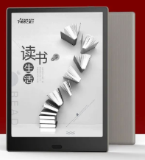 | 1
二等奖 | 墨水屏阅读器6寸 | 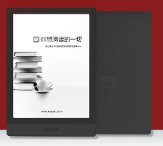 | 2
三等奖 | 华为运动手环 | 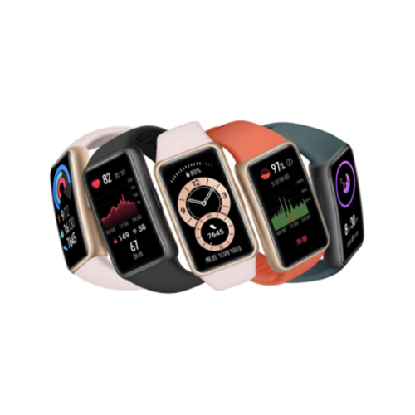 | 10
四等奖 | 畅想定制充电宝 | 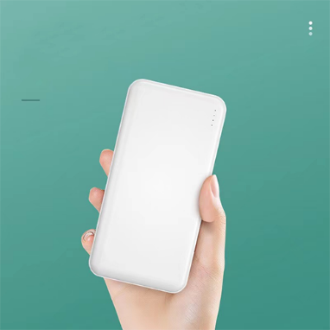 | 27
四、活动参与流程
畅想之星联合多家出版社推出主题阅读书单（4月6日在畅想之星读书月活动主页正式公布），限时开放阅读权限给全国所有已认证图书馆的读者，部分书目配有名家荐读视频，读者进行认证登录后即可阅读全文。
读者在线阅读，围绕文章内容并结合活动主题进行撰文，通过「撰写征文入口」提交报名信息及投稿文章，由专家评审团队进行评审，最终根据总分排名选出40位“畅想之星优秀读者”进行表彰。一等奖获奖作品将在《图书馆报》进行刊登、发表。
五、报名及投稿方式
1、报名
通过「撰写征文入口」填写报名信息，包括
（1）姓名：务必填写真实姓名，使用网名、符号、空白等视为报名失败；
（2）联系方式：务必填写11位手机号码，填写座机视为报名失败；
（3）所属图书馆：须填写图书馆全称，如“北京师范大学图书馆”。
※报名信息关系到后续证书打印及奖品发放，请务必真实准确填写。
2、投稿
（1）文章通过「撰写征文入口」上传附件，（Word或PDF格式），仅限PC端提交。
（2）读者需连同报名信息一并投稿。姓名、联系方式、所属图书馆均为必填项，如未填写必填项，无法单独提交附件。
（3）如果同一名读者提交了多篇征文，系统默认以提交的最后一次征文为准，投稿前请仔细检查避免重复投稿。
六、文章要求
1、文体不限，题目自拟。字数控制在800-1200字。
2、参考主题书单，围绕主题,结合自身实际，表达真情实感。内容积极健康向上，无反动或政治敏感词汇。
3、文章必须原创、真实，且未在任何其他媒体上公开发表过，抄袭或洗稿一经发现，取消参评资格。
七、评分标准
1、作品以满分100分为打分的基础原则，其中包含
（1）基础等级评分（60分）：根据作品的审题立意、内容、结构、语言四方面进行五个等级评定得出分值；
（2）发展等级评分（40分）：根据作品整体是否丰富、深刻、文采、创意等四个方面进行评定分值。
2、作品在基本切题的前提下，达到“三基本”（中心基本明确，结构基本完整，语言基本通顺）要求的，基础总分为52分。
3、投稿作品须是读者原创作品，凡涉及抄袭、借鉴他人作品的行为将取消作品评选资格。

